VAEIE

Valori și Atitudini în Educație pentru o Europă Incluzivă
2019-1-BE02-KA201-060238

SUBIECT |  | Multiculturalitatea
IMAGINE: |  | 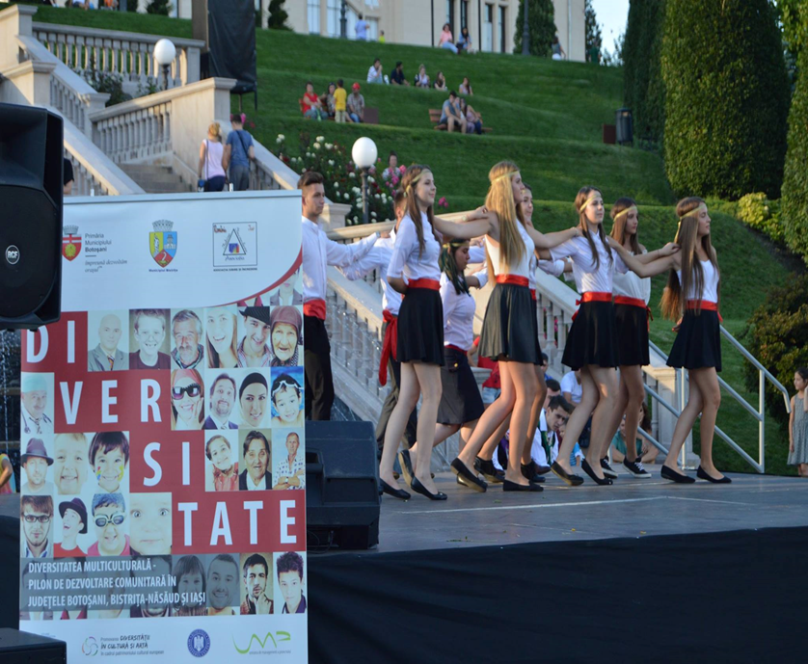
TITLU: |  | Formarea tinerilor în spiritul toleranței față de alte etnii și alte culturi;
DETALII: |  | Tipul lecției:  comunicare/dobândirea de noi cunoștințe  Scop:  Învățarea elevilor să accepte ideea de conviețuire cu alte etnii, înțelegerea noțiunii de Multiculturalitate.  Obiective:  - Deprinderea elevilor cu un comportament adecvat în societate față de alte culturi, tradiții.  Realizări:  - Însușirea de către elevi a noțiunilor de multiculturalite, interculturalitate, diversitate etnică  - Înțelegerea de către elevi a importanței bunei conviețuirii într-o societate în care concetățenii lor provin din etnii diferite şi au principii care sunt caracterizate prin diversitate.  - Vocabular conex:  Diversitate etnică, viață socială, acceptare, unitate, solidalizare, toleranță.
CUM SĂ IMPLEMENTAȚI LECȚIA: |  | Activități:  - Profesorul oferă definiții ale multiculturalității, interculturalității, diversității etnice etc.  - Profesorul le solicită elevilor să ofere exemple de toleranță la nivel  - local  - național sau internațional  și le solicită acestora exemple concrete dacă au asistat sau au luat parte, precum și modul în care acestea i-au făcut să se simtă.  - Profesorul îi informează pe elevi cu privire la instituțiile și organizațiile naționale și internaționale care au în vedere multiculturalitatea.  - Materialul video aferent modulului Multiculturalitate al proiectului VAEIE este urmărit.  - Elevii își exprimă gândurile cu privire la materialul video.
MATERIALE: | - Modulul Multiculturalitate al platformei VAEIE  - Modulele OOC  - Grafice și markere
CATEGORIE: | Lecție de tip E-learning
GRUP-ȚINTĂ: | 13 -17 ani
MATERII ȘCOLARE CONEXE: | Limba neogreacă, engleză, etică, ore europene, limba engleză ca limbă secundară, istorie.

Această publicație a fost creată cu sprijinul financiar al Uniunii Europene prin Programul Erasmus+. Materialul reflectă exclusiv punctul de vedere al autorilor, iar Agenția Națională și Comisia Europeană nu sunt responsabile pentru maniera în care ar putea fi utilizată informația conținută în material.

